Материал из опыта работы.
Автор : Верещагина Ирина Александровна, воспитатель МДОУ «Детский сад «Чебурашка» с.Питерка Питерского района Саратовской области

Изготовление плакатов с детьми в детском саду.
Изготовление плаката является одним из вариантов организации коллективной изобразительной деятельности. Коллективная работа над плакатом очень интересна для детей в силу своей новизны, необычности.
В своей работе я всё чаще и чаще применяю данную форму работы с детьми. Во первых, имеет общественную ценность, во вторых работа сделанная коллективно, как правило, получается значительно содержательнее, привлекательнее, выразительнее, чем аналогичные композиции, выполненные индивидуально.
Мы с детьми изготовили много плакатов на разные темы. Но самые яркие плакаты «Светофорик» и «Огонёк». Изготовление данных плакатов являлось формой работы с детьми в рамках реализации проектной деятельности «Безопасное поведение».
Наша работа над плакатом начинается с обсуждения композиции. Вместе с детьми обговариваем, что бы мы хотели отразить в плакате. Основную информацию несёт обычно изображение, это картинки, рисунки детей, аппликация. Иногда присутствует текст, обычно его пишу я. Текст краткий, немногословный. Иногда применяю вырезанные из цветной бумаги буквы и наклеиваем их вместе с детьми. Обычно это название плаката. Поэтому на этом этапе воспитателю приходится продумывать наперёд несколько вариантов сюжета, подготавливать картинки заранее.
Конечно же, необходимо достаточное количество инструментов и материалов. Для работы необходимы ножницы, клей, кисточки для клея, цветная бумага, карандаши, салфетки и многое другое. Кроме того, нужен стандартный лист ватмана или картона для основы плаката.
Хочется остановиться на видах организации коллективной деятельности. Для нас самым оптимальным является работа по подгруппам. При этом одни дети вырезают, другие наклеивают, третьи раскрашивают, рисуют. При этом дети договариваются, доверяют друг другу, чувствуют уверенность в себе. Всё это повышает воспитательный эффект, объединяет детей общим интересом, общей радостью от созданной ими самими красивой картины.
Часто у детей во время работы или по её окончании возникает желание что-то дополнить. Это у нас приветствуется и поощряется. Мы откликаемся на предложение и вносим дополнение.
Особая роль принадлежит мне – воспитателю. Я являюсь и организатором и одновременно участником коллективного творческого процесса. В случае необходимости помогаю детям, но при этом не лишаю их самостоятельности.
Высокую оценку нашим плакатам дали родители. Видя, как дети с увлечением рассказывают об изготовлении плаката, рассказывают о содержании плаката, родители отмечают положительную динамику в речевом, познавательном, художественно-эстетическом, социально-коммуникативном развитии своих детей. Коллективное изготовление плакатов детьми имеет общественную направленность.

Изготовление плаката «Огонёк»

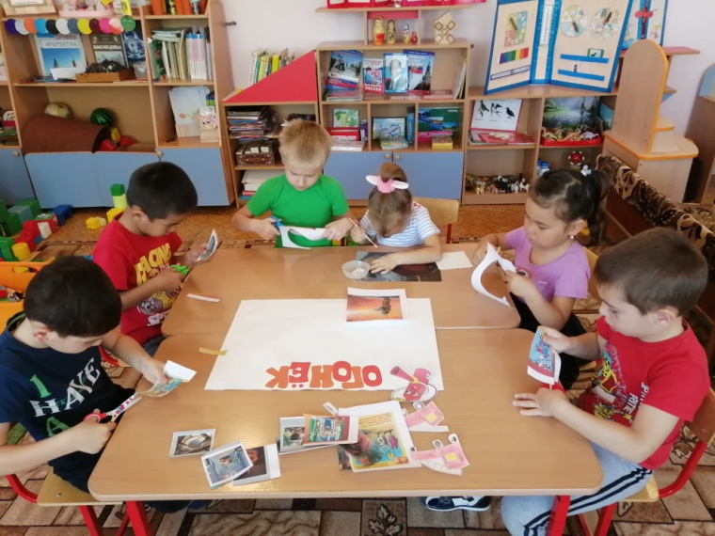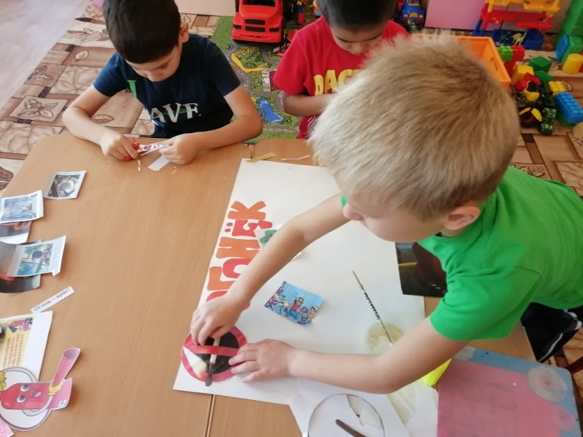

Дети вырезают картинки и наклеивают на основу плаката
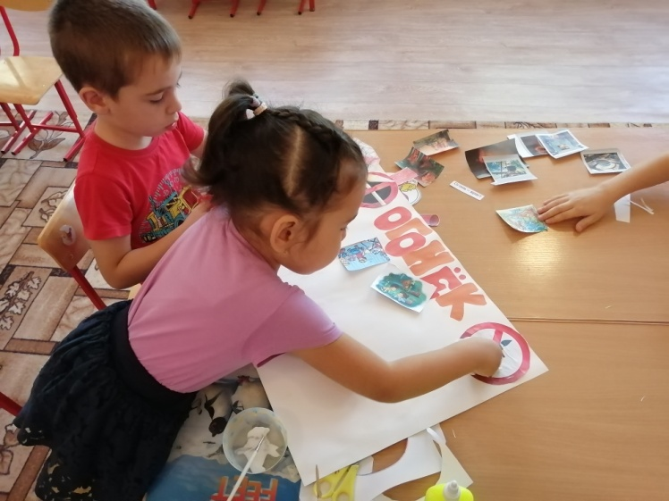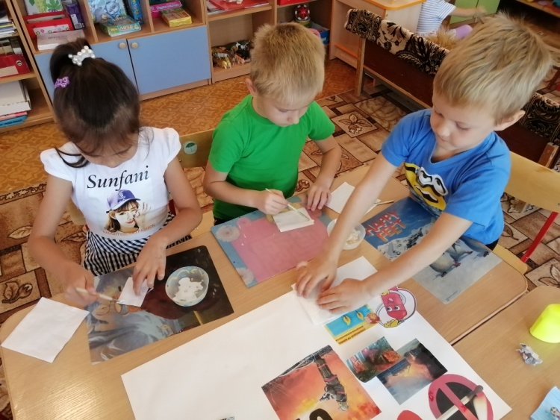
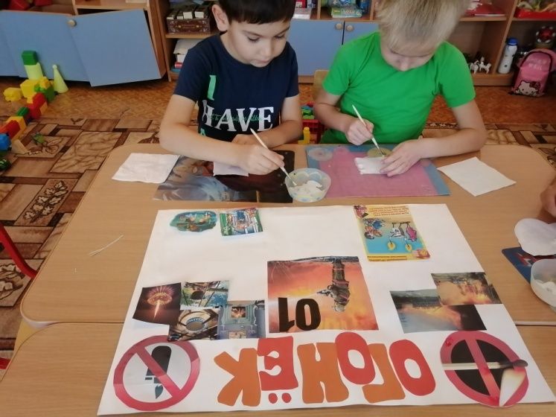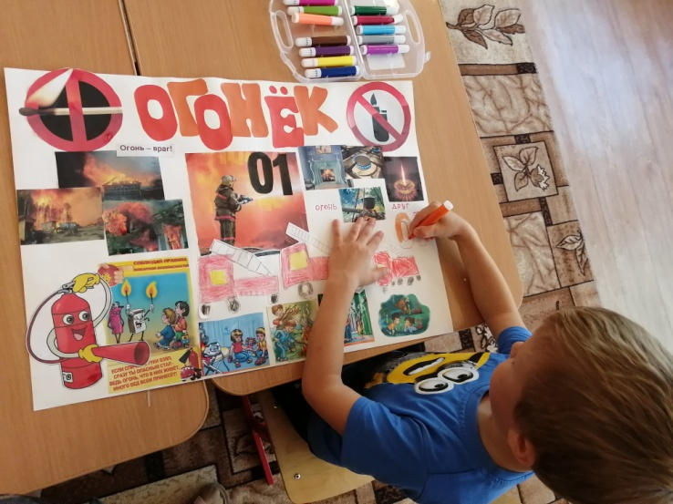

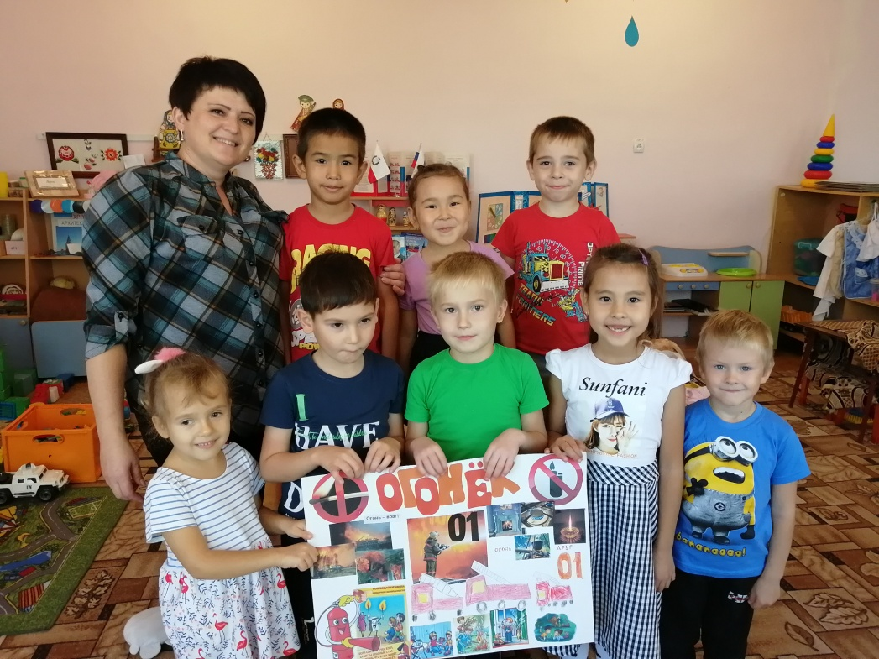
Вот такой плакат у нас получился
Изготовление плаката «Светофорик»
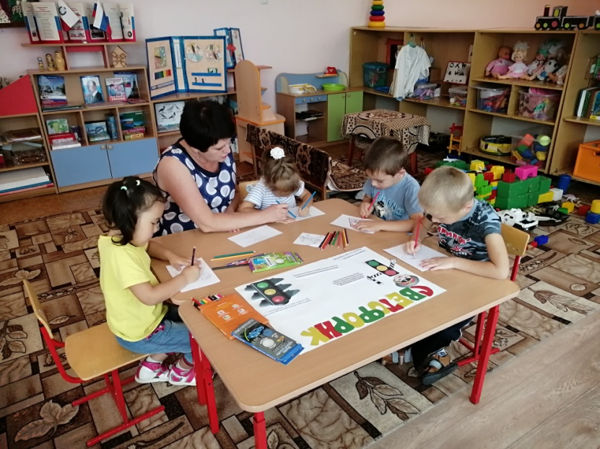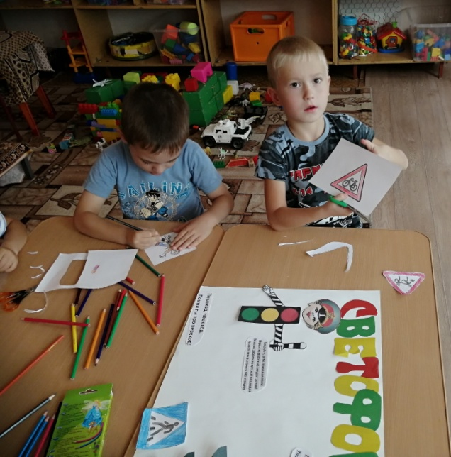
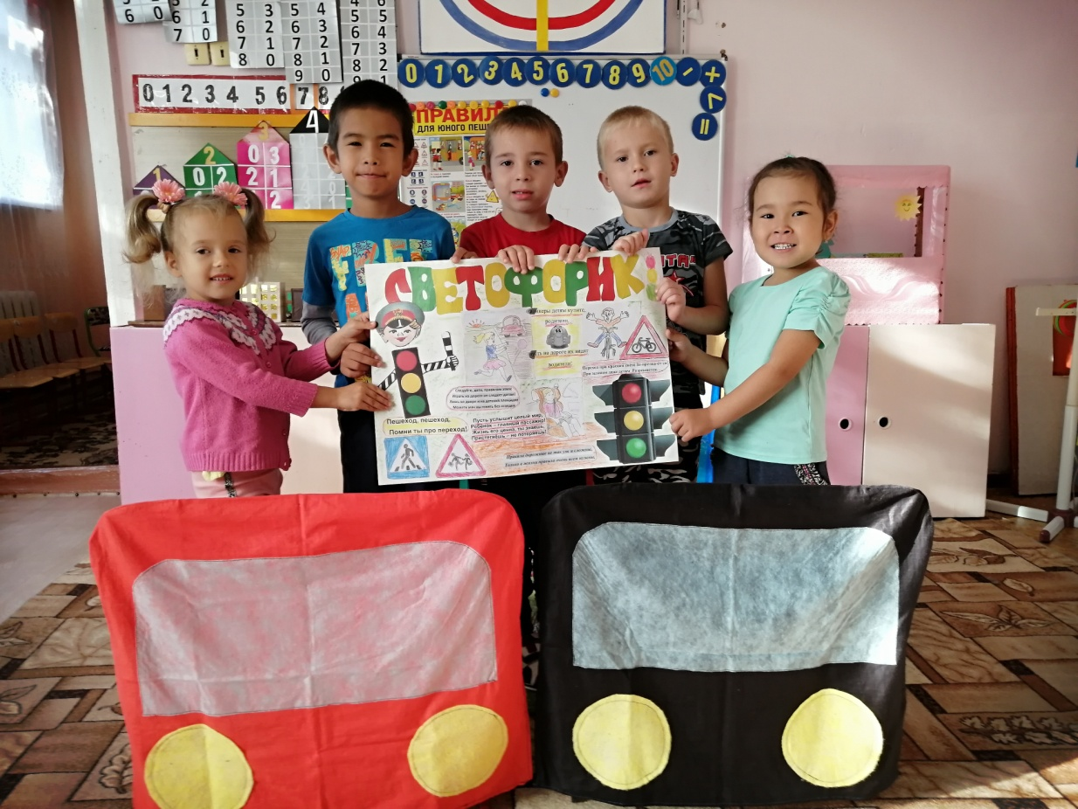

Очень яркий и красочный плакат сделали сами, своими руками.

